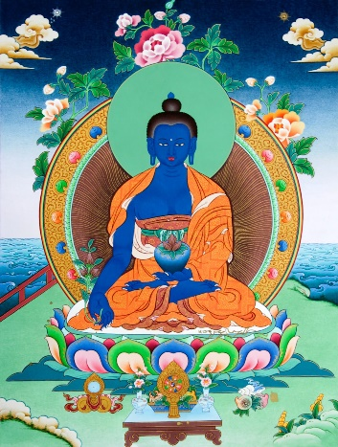**RETRAITE D’HIVER du 26 DÉCEMBRE 2024 AU 1er janvier 2025**

**Sur le BOUDDHA DE LA MÉDECINE**

**SUR PLACE à SAKYA TSECHEN LING F-67520 KUTTOLSHEIM**

**& EN LIGNE via ZOOM**

**Guidée par Khenpo Tashi Sangpo Lag**

Chers amis dans le Dharma,

La retraite d’hiver 2024, consacrée au Bouddha de la Médecine, pourra être suivie sur place ou en ligne.

Durant cette retraite, nous nous concentrerons sur la pratique du Bouddha de la Médecine. Au début de la quatrième session quotidienne, seront dispensés des enseignements sur la sadhana et la qualité du Bouddha de la Médecine.

**CONDITIONS DE PARTICIPATION POUR LES ENSEIGNEMENTS ET LES SÉANCES DE MÉDITATION :**

* Avoir reçu au préalable d’un maître qualifié l’initiation du Bouddha de la Médecine
* OU participer à l’initiation du Bouddha de la Médecine conférée par Khenpo Tashi Sangpo Lag au début de la retraite, le 26 décembre à 16h, aux participants présents dans le temple (sans streaming).

**TRADUCTIONS :**

Les enseignements seront donnés en anglais et traduits en français.

Les traductions dans une autre langue –italien(?), allemand et néerlandais– seront organisées si nous recevons un nombre minimum de demandes par langue avant le **10 décembre 2024.**

**PROGRAMME DE LA RETRAITE :**

**Jeudi 26 décembre 2024**

16.00 - 18.00 Initiation du Bouddha de la Médecine conférée aux participants dans le temple (sans streaming)

18.30 - 20.00 Introduction, première session de méditation sur le Bouddha de la Médecine & rituel de Mahakala.

**Du vendredi 27 décembre au mardi 31 décembre 2024**

07.00 - 08.00 Méditation sur le Bouddha de la Médecine

10.00 - 11.30 Méditation sur le Bouddha de la Médecine

14.00 - 15.30 Méditation sur le Bouddha de la Médecine

17.00 - 18.00 Enseignement sur la sadhana et la qualité du Bouddha de la Médecine

18.00 - 19.00 Méditation sur le Bouddha de la Médecine & rituel de Mahakala.

**Mercredi 1er janvier 2025**

07.00 - 08.00 Méditation sur le Bouddha de la Médecine & Prières de longue vie pour Leurs Saintetés.

Fin de la retraite.

10.00 - 11.00 Rituel de Tara (facultatif).

**CONTRIBUTION :**

Min. de 70.- € pour une **retraite, qu’elle soit suivie en ligne ou sur place** (hors nourriture et hébergement).

Pour la retraite sur place, et après vous être préinscrit en précisant vos souhaits d’hébergement et de repas, vous recevrez un e-mail spécifique indiquant votre participation aux frais.

Vous pouvez effectuer votre paiement de l’une des manières décrites sur <https://sakyatsechenling.eu/fr/paiement-libre/> . Nous vous en remercions par avance.

**LIEN POUR L’INSCRIPTION ET LA PARTICIPATION :**

Afin de participer, nous vous invitons à vous inscrire en cliquant [ICI POUR LA RETRAITE EN LIGNE](https://docs.google.com/forms/d/e/1FAIpQLSdYgCK1lW8-TvxEYZm7n0jfpSYn_xUz4fnLDGULplEgA_dgAw/viewform?usp=pp_url) ou [ICI POUR LA RETRAITE SUR PLACE](https://docs.google.com/forms/d/e/1FAIpQLSeF-0KmYxOOWW2_62ylLHI7q_a5mOGpvCzPTj9GZHRkZQwgow/viewform?usp=pp_url) **d’ici au 10 décembre 2024 au plus tard.**

Les personnes qui souhaitent participer sur place sont invitées à s’inscrire rapidement, le nombre de places étant limité.

Avec la réception/confirmation de votre inscription, vous recevrez des informations supplémentaires et, pour la retraite en ligne, le lien de participation.

Nous vous prions d’agréer, Madame, Monsieur, l’expression de nos sentiments chaleureux,

Le bureau de Sakya Tsechen Ling.